Завершилась акция «Парад Победы»

С марта по май 2015 года муниципальное учреждение «Отдел образования» провело акцию «Парад Победы» среди образовательных организаций Мясниковского района. В рамках акции было проведено большое количество мероприятий, посвященных Дню Победы.

5 мая в ККЗ «Раздан» состоялся большой праздничный концерт, посвященный 70-летию великой Победы, на который были приглашены ветераны ВОВ, труженики тыла, учителя-ветераны, пенсионеры, педагоги и ученики. В концерте приняли участие лауреаты и дипломанты районного конкурса песни военных лет «Вам, ветераны!». Концерт никого не оставил равнодушным: зрители не скрывали слез, тепло встречали артистов.

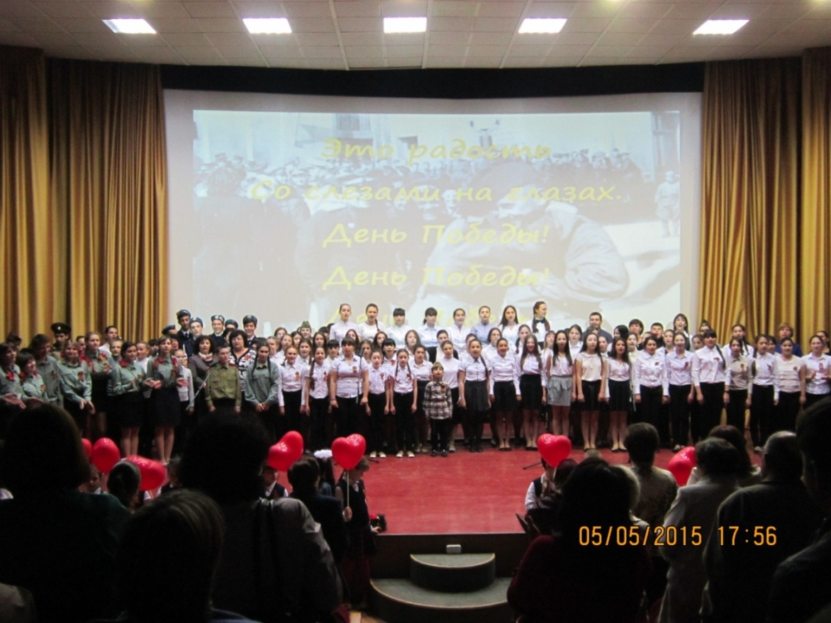
Исполнение песни «День Победы» всеми участниками концерта и зрителями

В холлах ККЗ «Раздан» и МУ «Отдел образования» были организованы выставки лучших работ победителей конкурса творческих работ «Победа всегда с нами!». Цель проведения конкурса – сохранение исторической памяти, активизация работы по патриотическому воспитанию молодежи, выявление и поддержка талантливых детей.
Конкурс получил широкий отклик среди детей и педагогов. В конкурсе приняли участие 187 обучающихся и воспитанников в возрасте от 5 до 18 лет в номинациях: «Рисунок», «Фотография», «Стихотворение», «Сочинение», «Поделка». Победители и призеры конкурса были награждены грамотами.

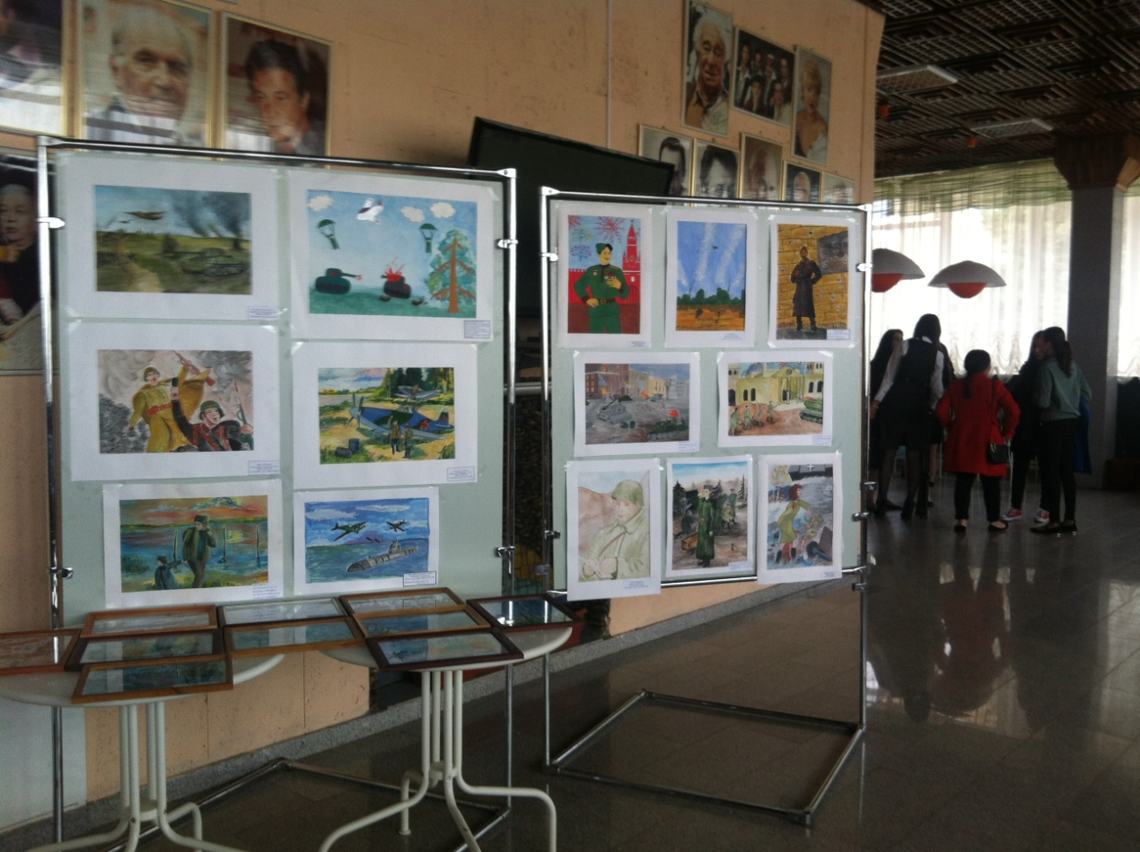
Выставка победителей конкурса творческих работ «Победа всегда с нами!»

В рамках акции 7 мая 2015 года на базе Чалтырской школы №3 прошел районный финал военно-спортивной игры «Орленок». «Орлёнок» помогает подрастающему поколению познавать начальные основы армейской науки, приобщает их к военно-техническим видам спорта, знакомит с жизнью и бытом воинов Российской Армии.
В течение всего дня ребята соревновались в силе, ловкости, умении преодолевать препятствия.
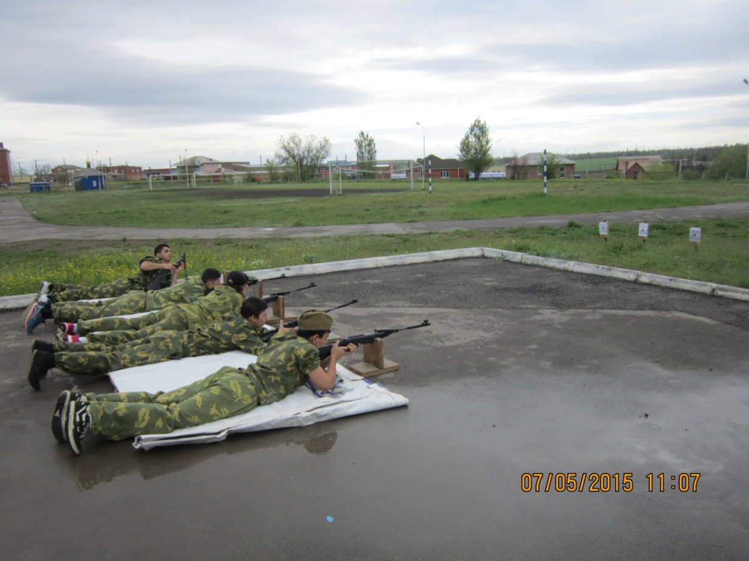
Этап «Стрельба»

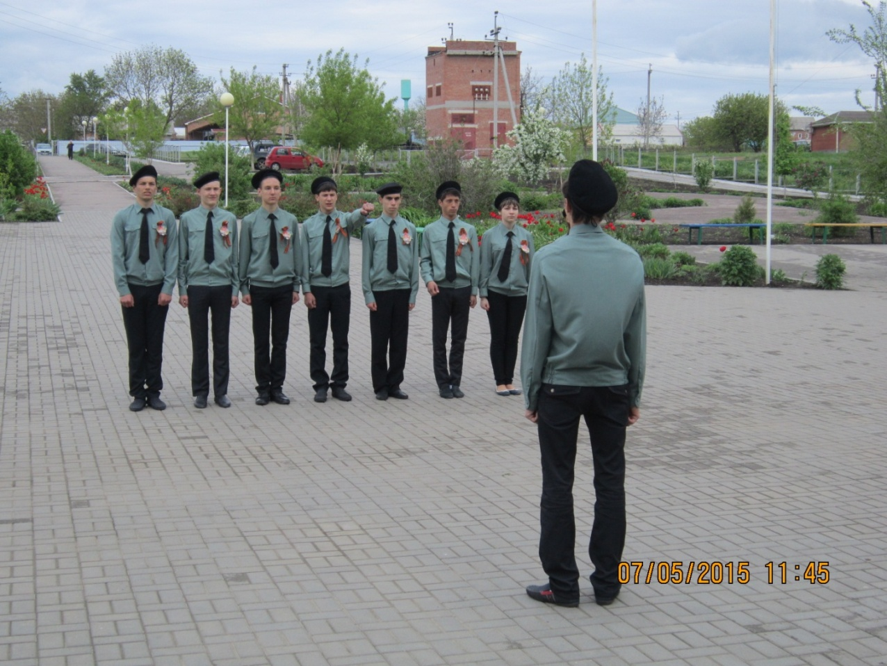
Этап «Статен в строю, силен в бою»

На торжественном закрытии были подведены итоги, победители награждены грамотами МУ «Отдел образования», юнармейским отрядам вручены кубки и медали.

Победителями и призерами стали:
1-е место – команда МБОУ СОШ №2;
2-е место – команда МБОУ СОШ №16;
3-е место – команда МБОУ СОШ №5.

Команда–победитель из МБОУ СОШ №2 представляла Мясниковский район в областном финале военно-спортивной игры «Орленок», который прошел с 12 по 16 мая 2015 года на территории пансионата «Красный десант» Неклиновского района.

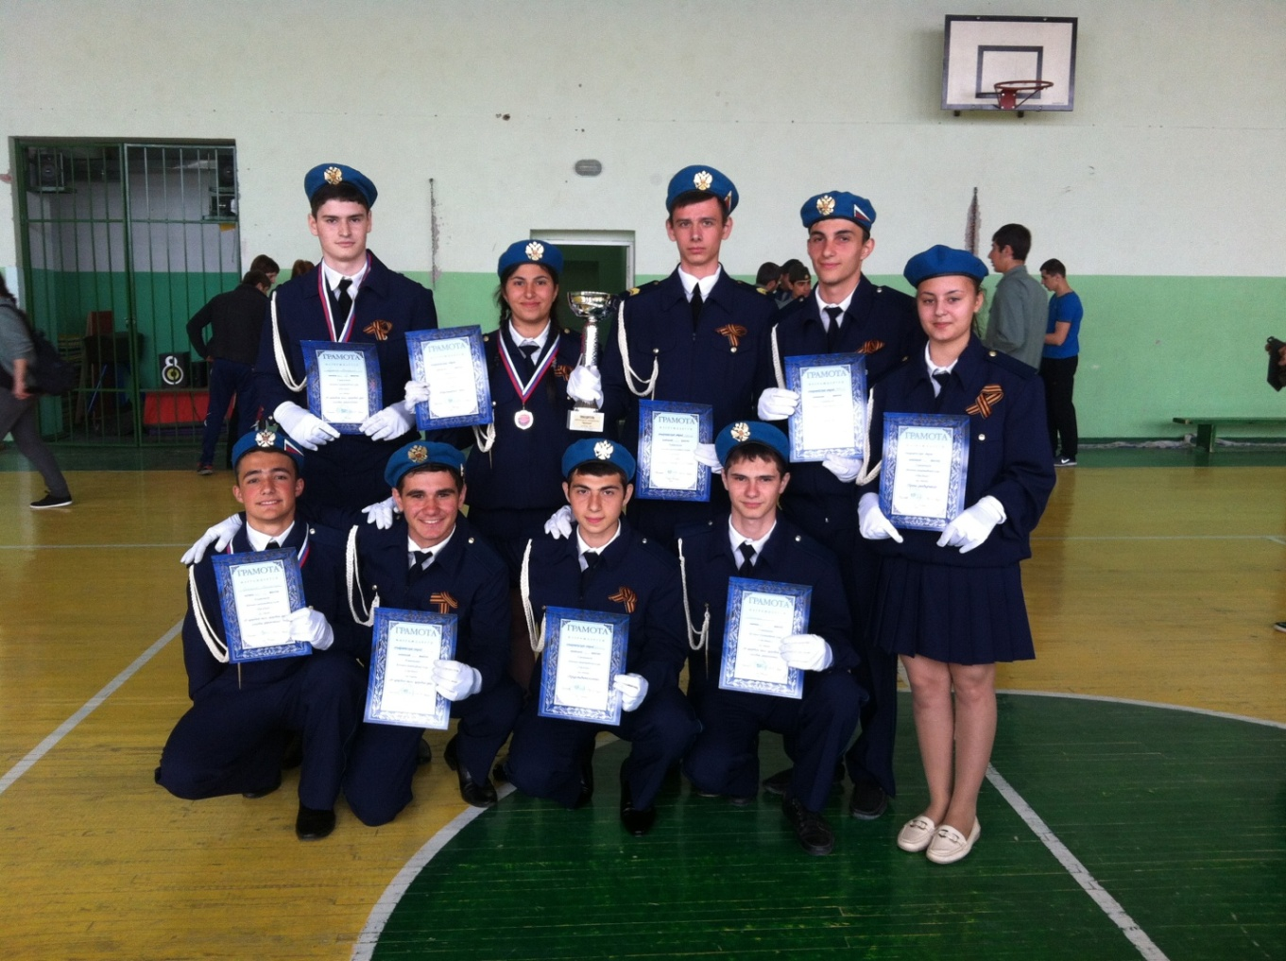
Победители районной военно-спортивной игры «Орленок» -
юнармейский отряд Чалтырской школы №2

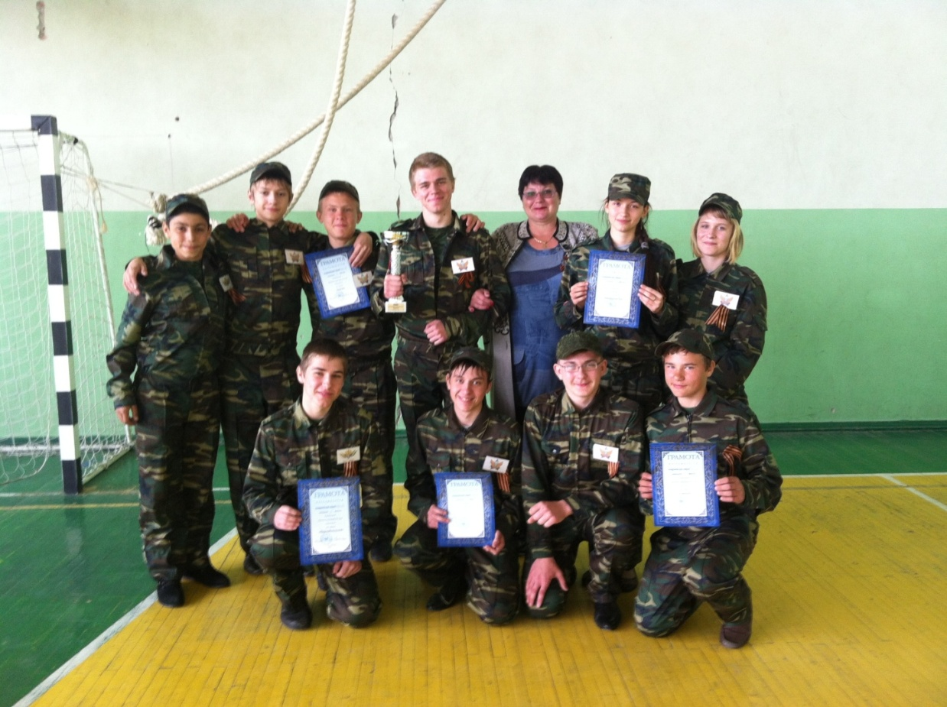
Юнармейский отряд Недвиговской школы №16, занявший II место
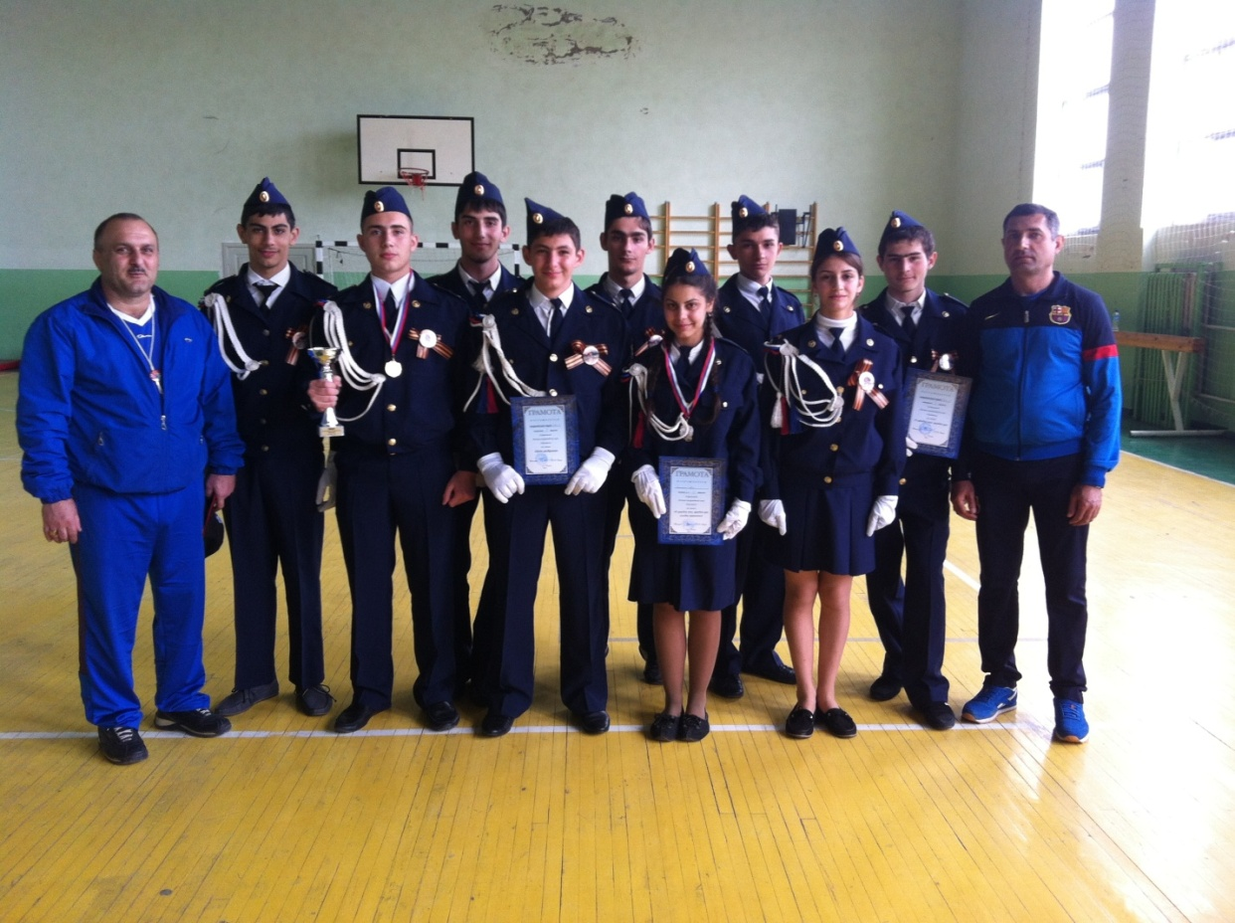
Юнармейский отряд Крымской школы №5, занявший III место

9 мая во время Парада на главной площади с. Чалтырь прошли маршем юнармейские отряды детского сада №27 «Ласточка» и Чалтырских школ №1, №2 и №3.

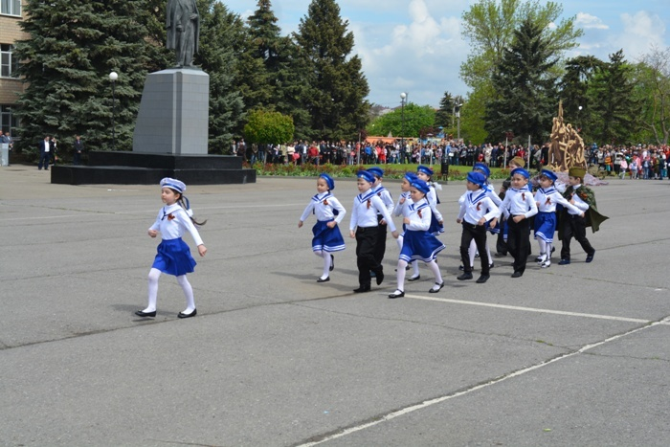
Воспитанники МБДОУ ЦРРР д/с №27 «Ласточка»
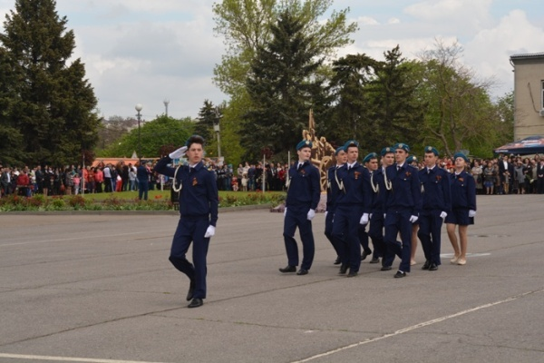
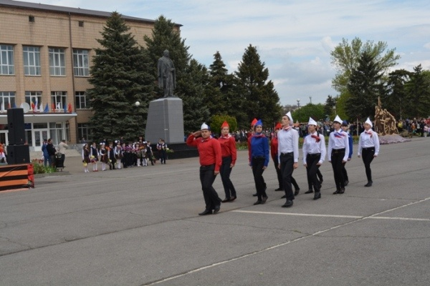
Учащиеся МБОУ СОШ №2
После митинга юнармейцы создали живой коридор, через который жители села шли на возложение цветов к мемориалу Славы.
Колонны учащихся на митингах во всех селах и хуторах района были красочно оформлены шарами, цветами, ребята держали транспаранты, венки, гирлянды и фотографии своих дедов и прадедов, а также приняли участие в шествии «Бессмертный полк».

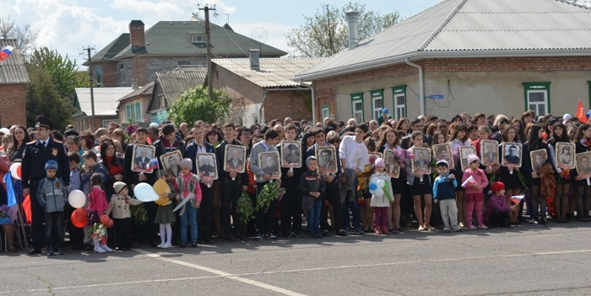
В рамках акции также был проведен районный конкурс на лучшее праздничное оформление образовательного учреждения к празднованию Дня Победы «Я помню – я горжусь!». Цели Конкурса: создание праздничной атмосферы для жителей и учащихся и воспитанников ОО Мясниковского района в преддверии празднования 70-ой годовщины Победы в Великой Отечественной войне 1941-1945 годов; воспитание патриотических чувств подрастающего поколения; сохранение исторической памяти; активизация работы по патриотическому и духовно-нравственному воспитанию детей.
В конкурсе приняли участие все школы, детские сады и учреждения дополнительного образования детей района. К празднованию 70-летней годовщины Победы в Великой Отечественной войне фасады зданий всех образовательных организаций района были украшены баннерами, флагами, плакатами, в фойе установлены военные экспозиции, композициями были украшены кабинеты, актовые залы, организованы выставки детского рисунка о войне, оформлены стенды о ветеранах войны Мясниковского района, героях Советского союза, пионерах-героях. Во всех школах были открыты школьные музеи и музейные комнаты для свободного посещения учащимися.

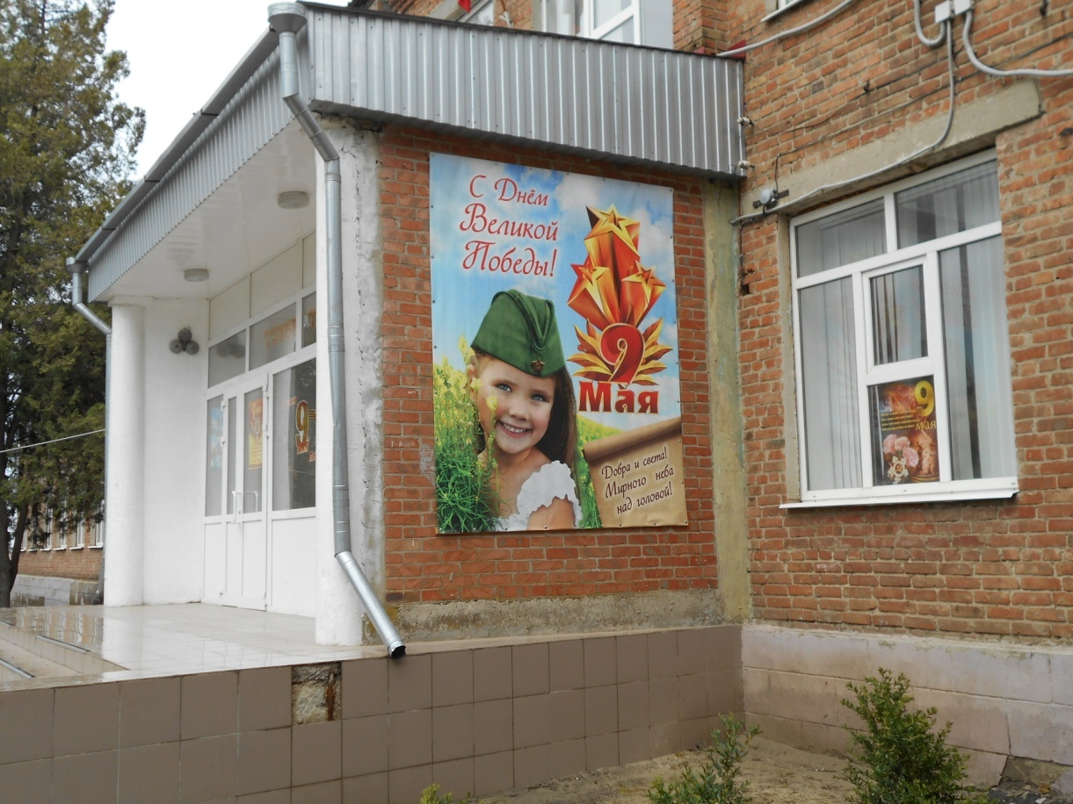
МБОУ СОШ №13

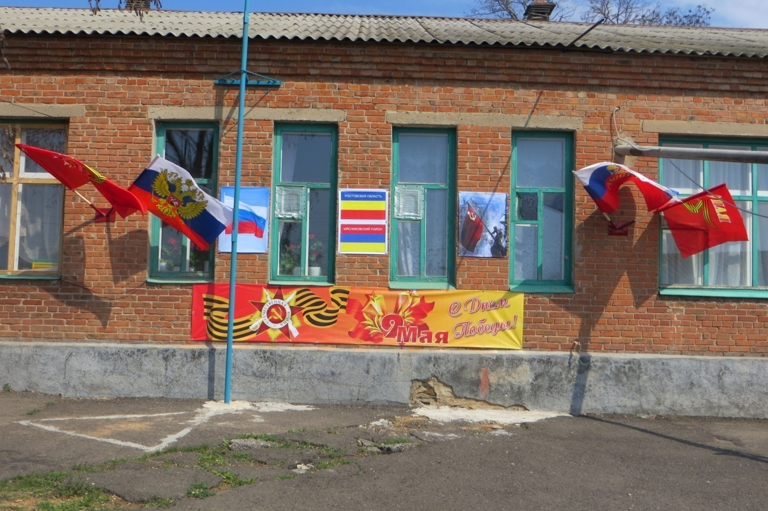
МБДОУ д/c №15 «Улыбка»

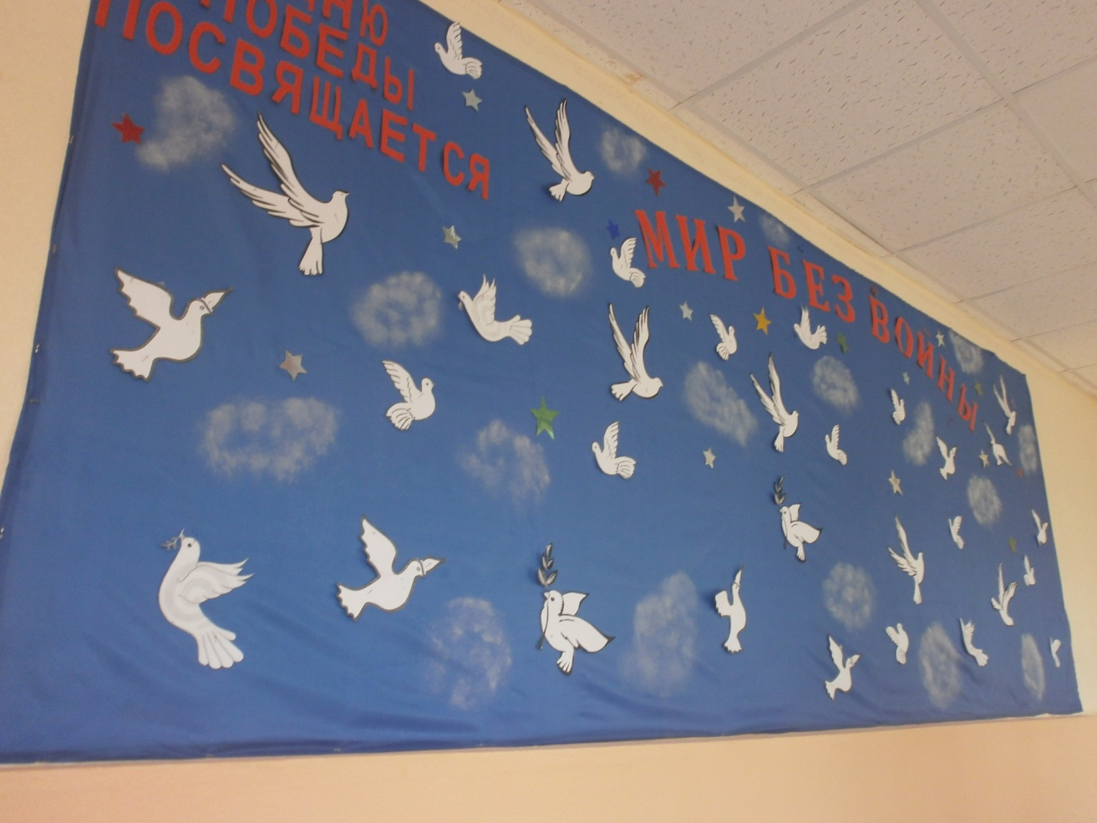
МБОУ СОШ №6
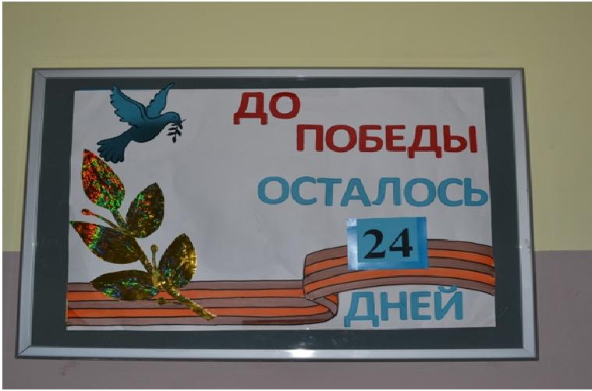
МБОУ СОШ №9

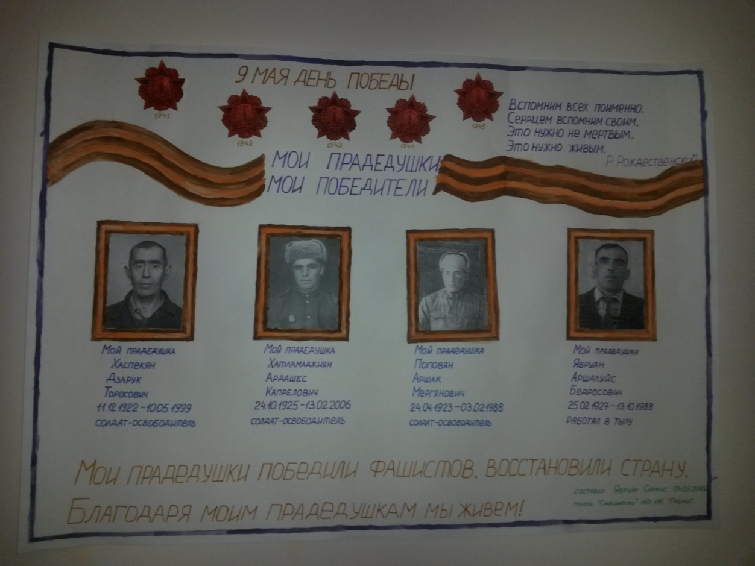
МБДОУ д/с №16 «Пчелка»

Образовательные организации представили информацию о функционировании музейных комнат, уголков боевой Славы, отчеты по оформлению школ и детских садов и фотоматериалы.
Критерии оценки при определении победителей были следующими: тематическое оформление окон, фасадов зданий, холлов, уголков, музеев, коридоров, классных комнат и т.п.; оригинальность композиционного решения; соответствие тематике конкурса.

По итогам конкурса победителями среди общеобразовательных организаций стали: Недвиговская школа №16, Чалтырская школа №1 и Крымская школа №5; среди дошкольных образовательных организаций: детские сады: №12 «Красная шапочка», №2 «Солнышко» и №8 «Сказка».

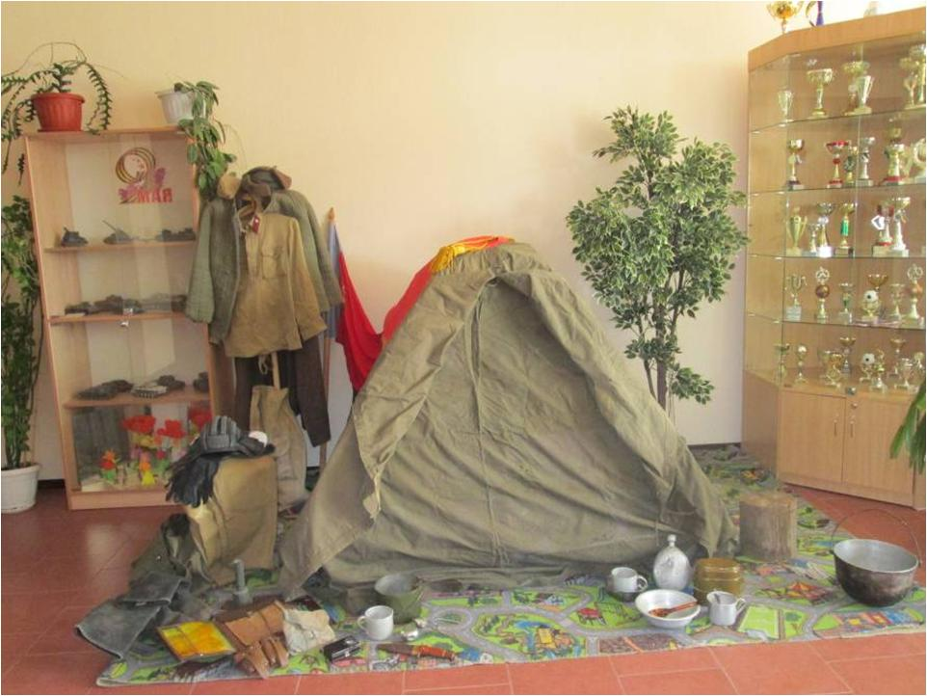
Композиция «Победителям посвящается» (МБОУ СОШ №16)
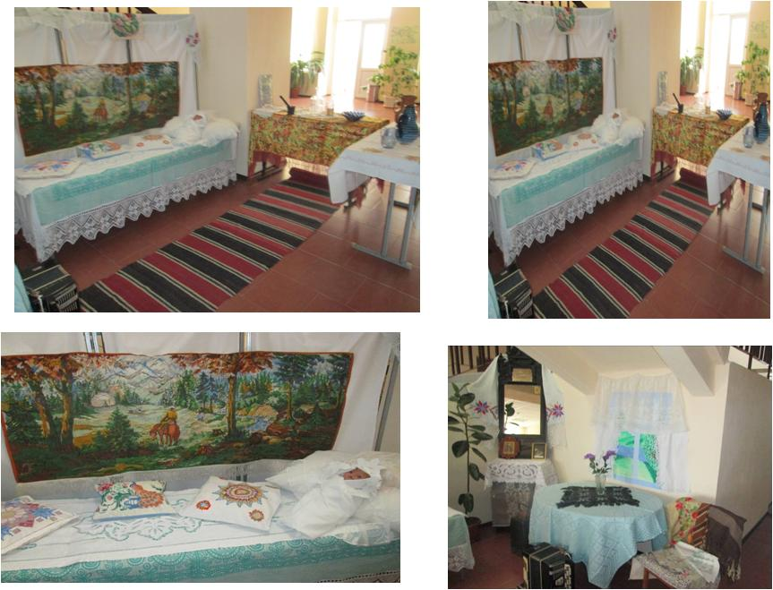
Экспозиция - уютный уголок дома «Ждем победителей!» (МБОУ СОШ №16)
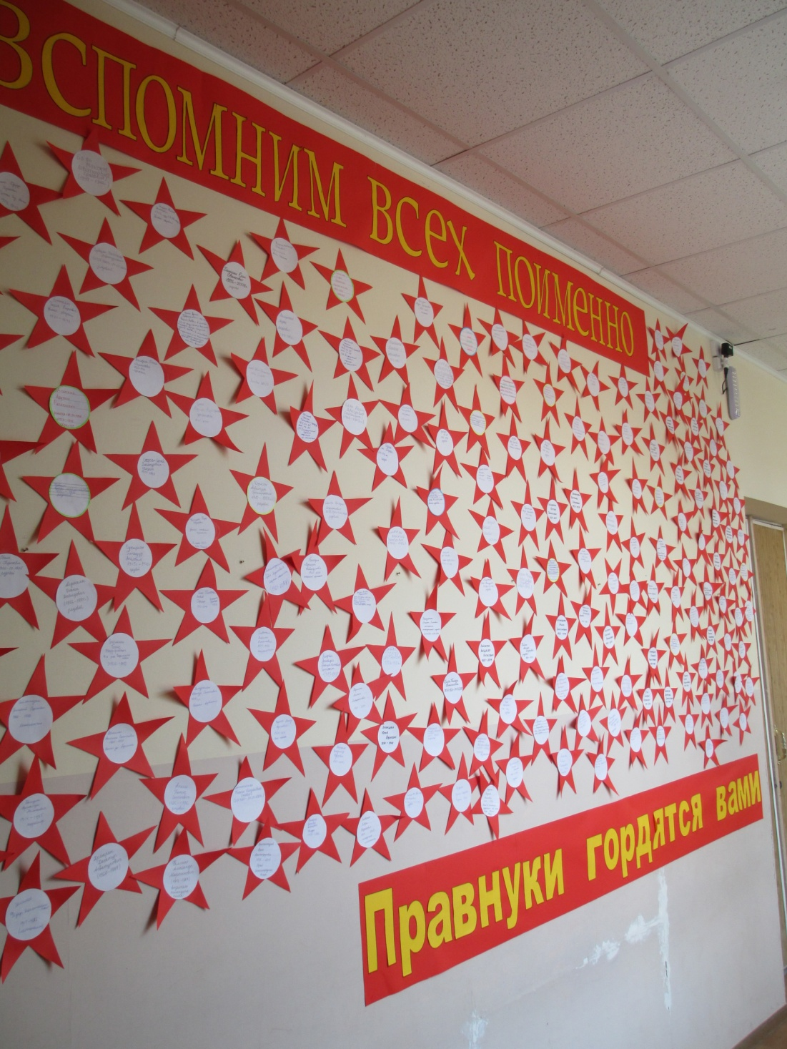
Стена памяти (МБОУ СОШ №1)

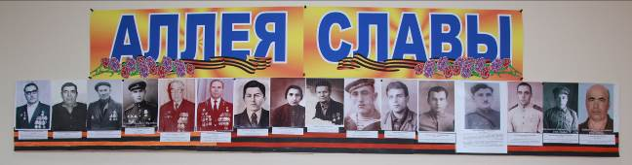
МБОУ СОШ №5

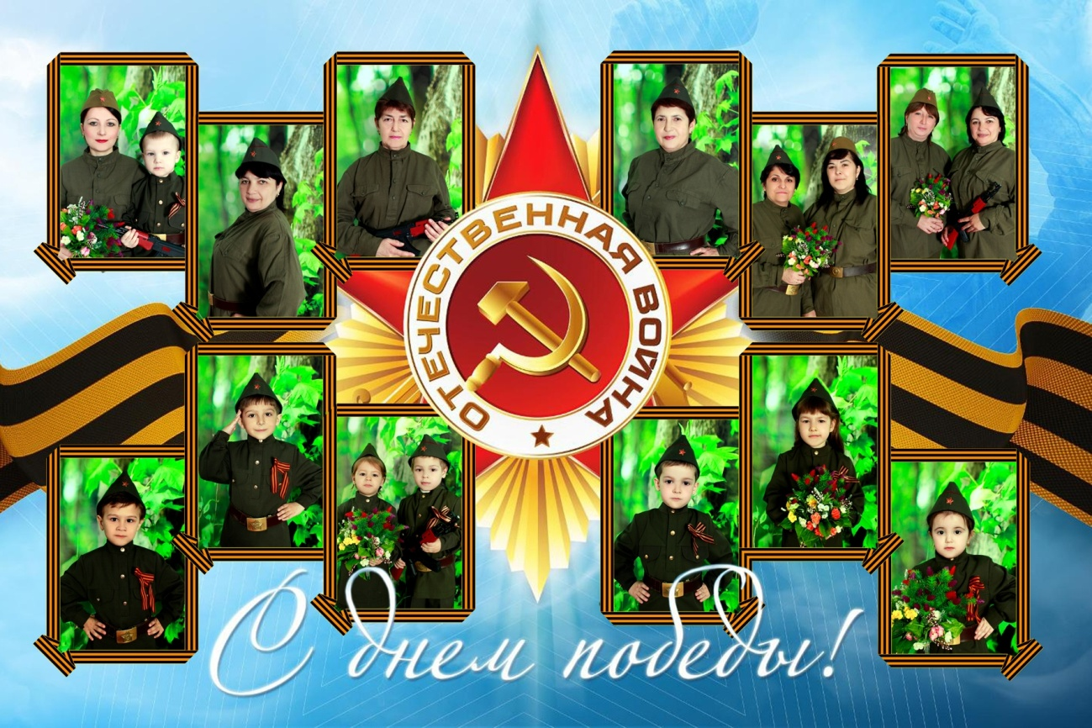
МБДОУ д/с №2 «Солнышко»

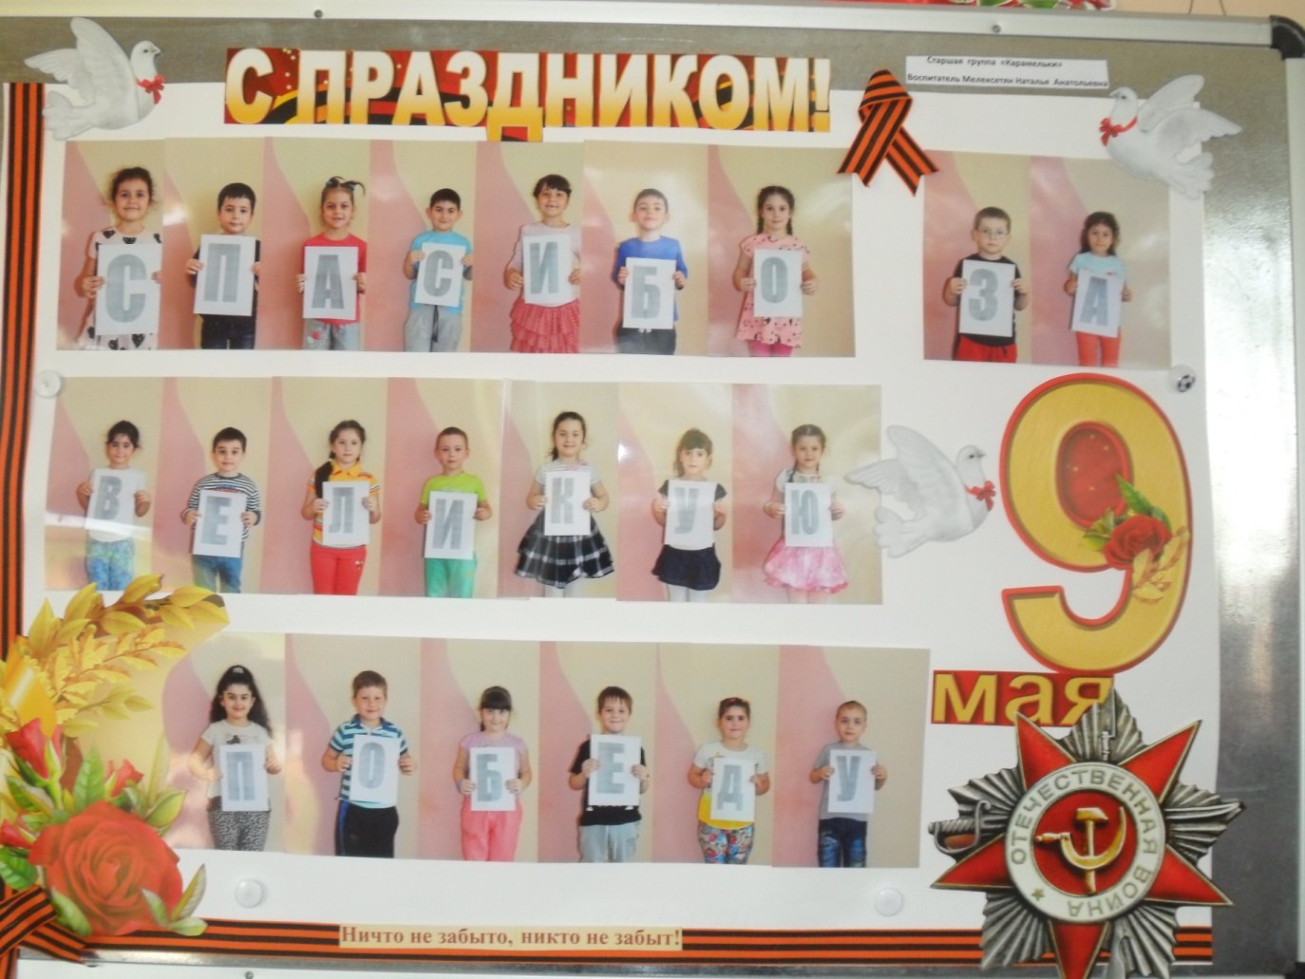
МБДОУ д/с №2 «Солнышко»

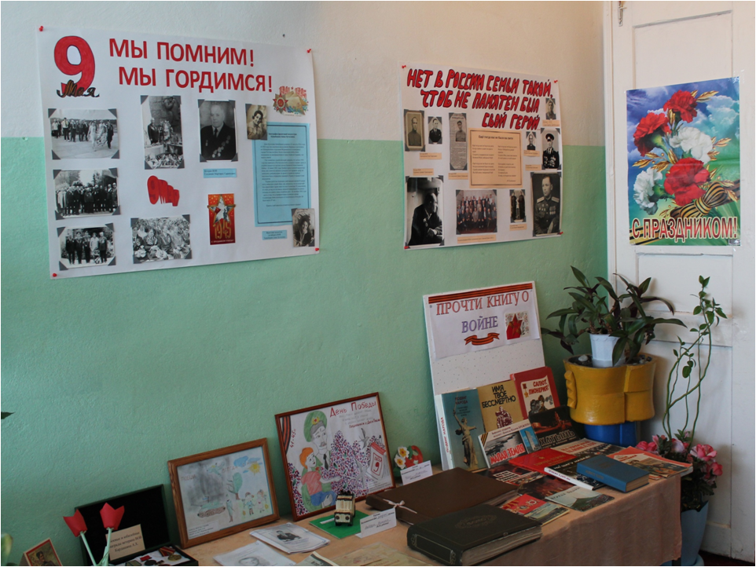
МБДОУ д/с №12 «Красная шапочка»

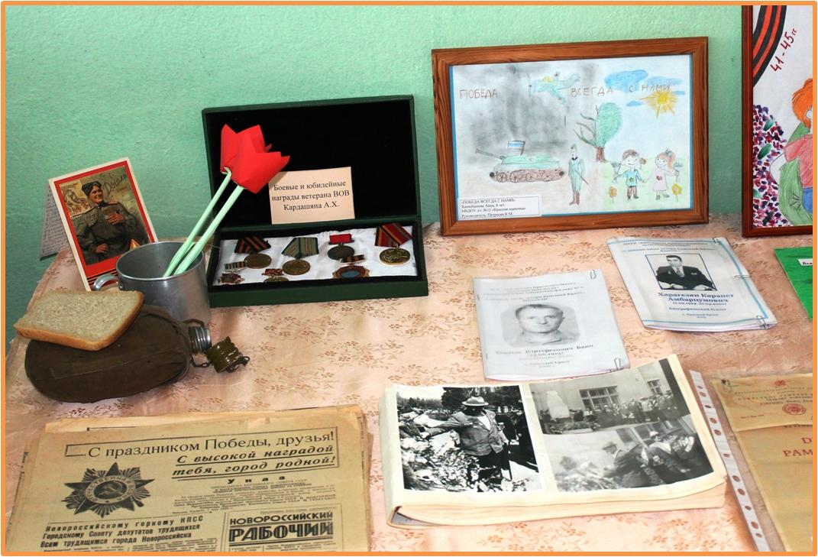
МБДОУ д/с №12 «Красная шапочка»
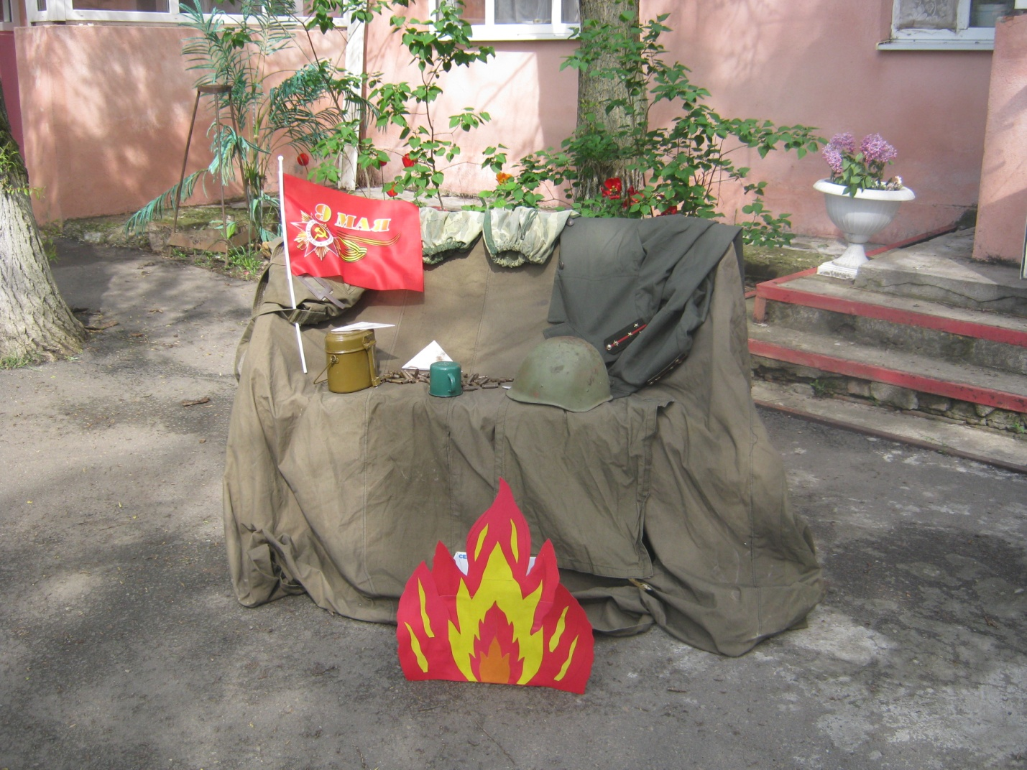
МБДОУ д/с №8 «Сказка»

